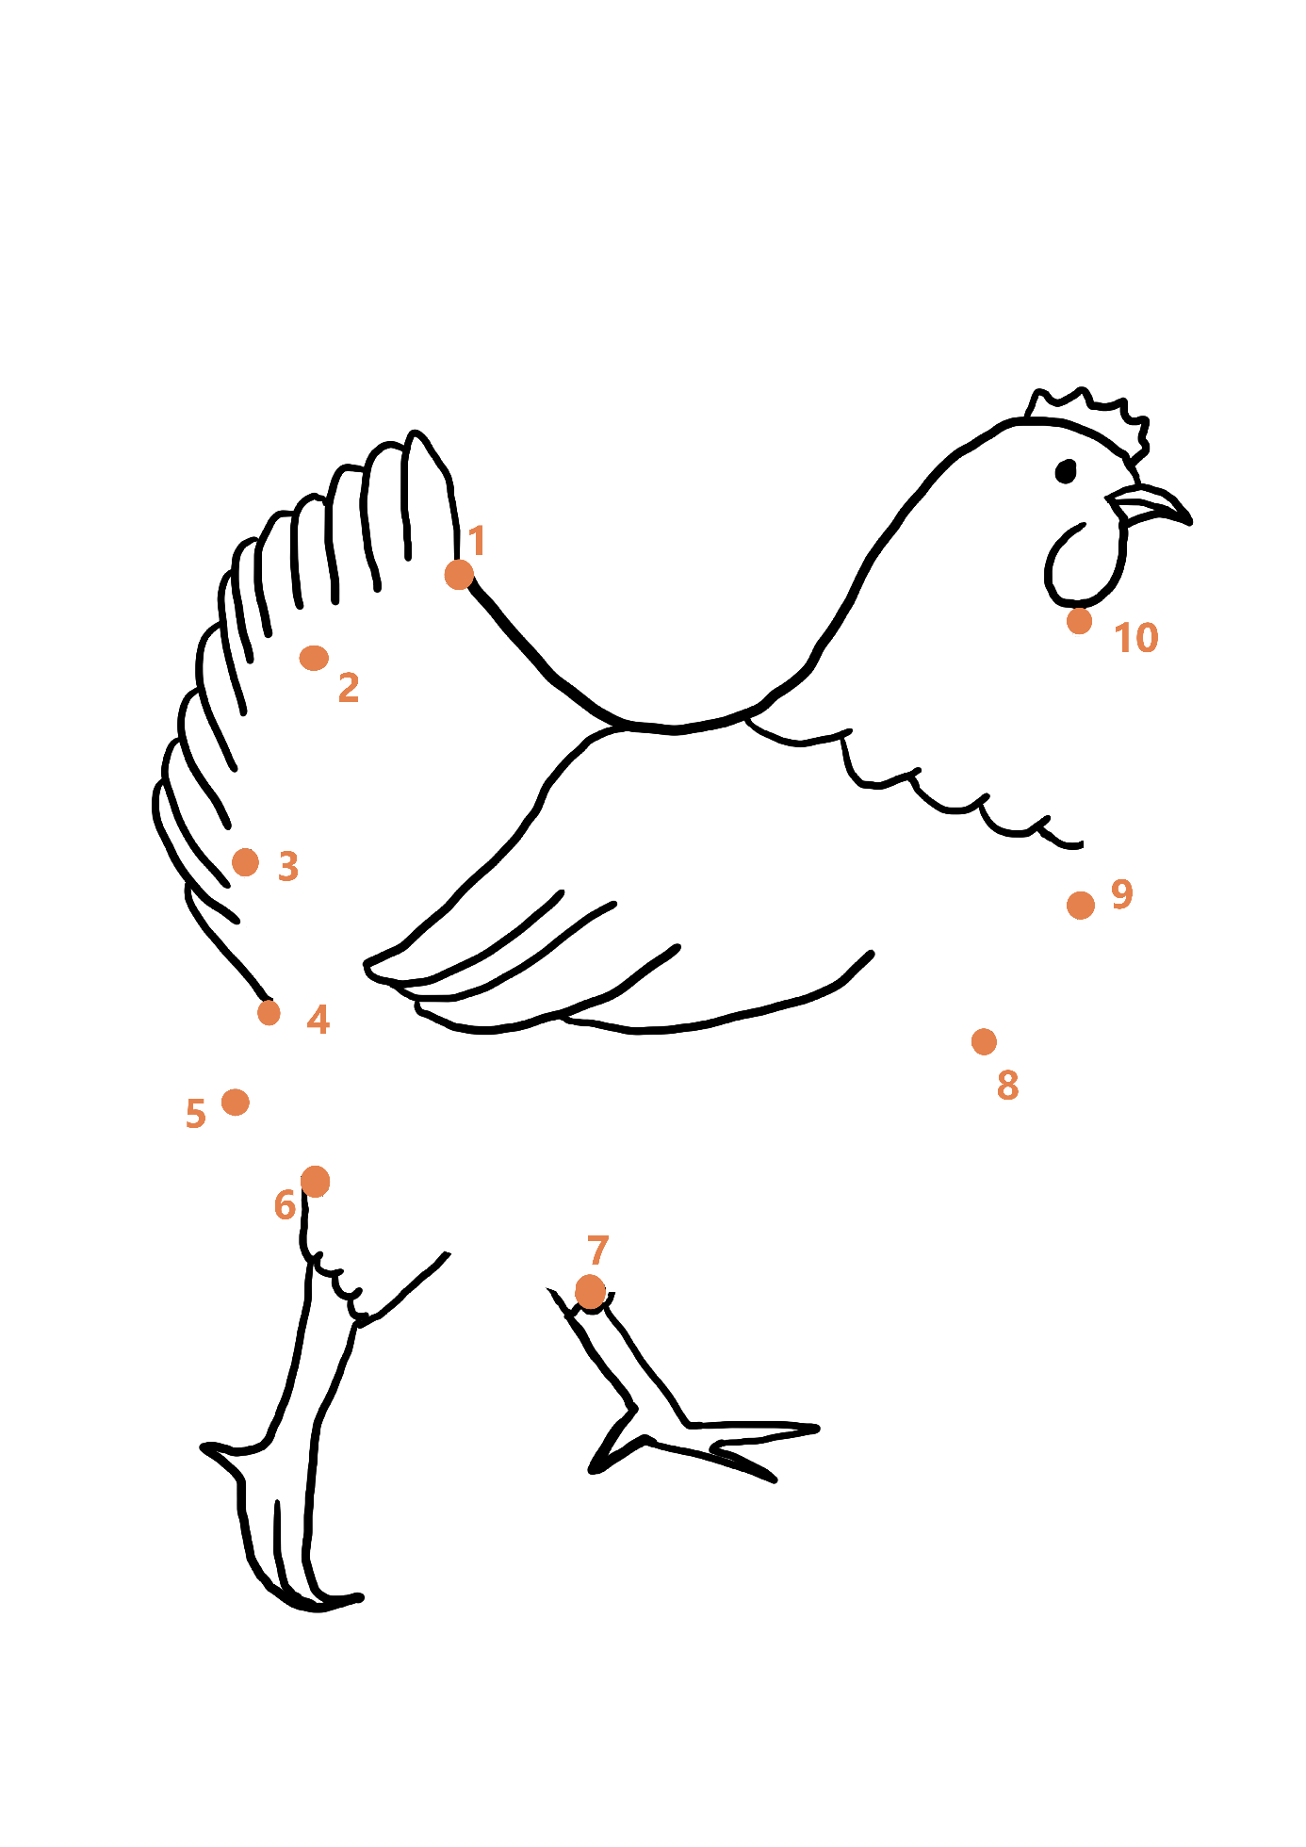

**La vaillante petite poule rousse**

(Relier les points de 1 à 10)